 | SLIDE | COMENTÁRIO
1 | Direitos humanos, artigo XXVI. | Bom dia, o artigo que agora será apresentado (26, da Declaração dos Direitos Humanos) trata da educação e do conhecimento devido a cada indivíduo.
2 | I) Todo o homem tem direito à instrução. A instrução será gratuita, pelo menos nos graus elementares e fundamentais. A instrução elementar será obrigatória. A instrução técnica  profissional será acessível a todos, bem como a instrução superior, esta baseada no mérito.  II) A instrução será orientada no sentido do pleno desenvolvimento da personalidade humana e do fortalecimento do respeito pelos direitos do homem e pelas liberdades fundamentais. A instrução promoverá a compreensão, a tolerância e amizade entre todas as nações e grupos raciais ou religiosos, e coadjuvará as atividades das Nações Unidas em prol da manutenção da paz.  III) Os pais têm prioridade de direito na escolha do gênero de instrução que será ministrada a seus filhos. | Como complementação e também para maior entendimento o próximo slide traz um vídeo sobre o respectivo artigo.
3 | Vídeo:  http://br.youthforhumanrights.org/what-are-human-rights/videos/right-to-education.html | Toda pessoa tem direito a educação, que deverá ser fornecida gratuitamente, pelo menos nos graus fundamentares. Assim como tem o direito a educação técnica e superior, que será alcançada devido ao seu conhecimento.  A educação poderá ser por meio de escola pública ou privada, sendo essa escolha feita pelos pais.
4 | A Constituição Federal em seu artigo 6, também defende o principio de educação que o artigo XXVI dos Direitos Humanos traz:  “Art. 6º São direitos sociais a educação, a saúde, a alimentação, o trabalho, a moradia, o lazer, a segurança, a previdência social, a proteção à maternidade e à infância, a assistência aos desamparados, na forma desta Constituição. (Redação dada pela Emenda Constitucional nº 64, de 2010)” | Essa lâmina nos mostra, teoricamente, o Brasil perante o artigo dos Direitos Humanos, aqui tratado. A próxima será referente a prática (execução) do mesmo.
5 | Pesquisas realizadas pelo IBGE e IBOPE, no ano de 2009 informam que mais de 730 mil crianças ainda estão fora da escola. Também revelam que o analfabetismo funcional de pessoas entre 15 e 64 anos foi de 28%. Além de lugares que não disponibilizam de acesso a educação para seus habitantes. | Podemos verificar dois extremos no Brasil, entre ideologia e realidade. Em borá nossa realidade de educação já tenha evoluído, entre 2009 para 2011 com a taxa de analfabetismo diminuída em 1,1%(IBGE), o Brasil precisa melhorar para alcançar o ideal.
6 | 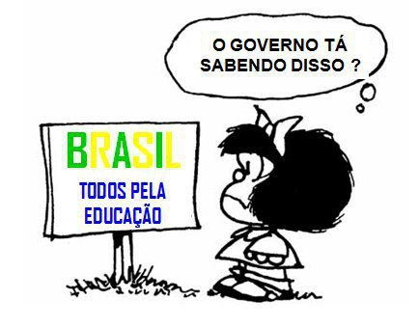 | Imagem da educação Brasileira, que nos permite concluir que o Brasil não segue o ideal. Ele busca um grande aumento nos índices da economia, segundo EIU (economist intelligence unit) mas nas pesquisas na área da educação ele se localiza 39º lugar, avaliado ao restante do mundo (pearson internacional)

Fontes bibliográficas:
http://www.planalto.gov.br/ccivil_03/constituicao/constituicaocompilado.htm
http://www.dhnet.org.br/direitos/deconu/textos/integra.htm#26
http://www.brasilescola.com/educacao/educacao-no-brasil.htm http://ultimosegundo.ig.com.br/educacao/2012-09-21/taxa-de-analfabetismo-funcional-fica-estagnada-entre-2009-e-2011.html

Instituto Federal Sul Rio Grandense

Declaração dos Direitos Humanos
Artigo XXVI

Nome: Caroline Witt da Silva
Turma: 1m

Sapucaia do Sul, 24 de maio de 2013

